BÉNÉVOLE DE L’ANNÉE – Conseil Rév. S.-É.-Perrey inc.
2013-2014
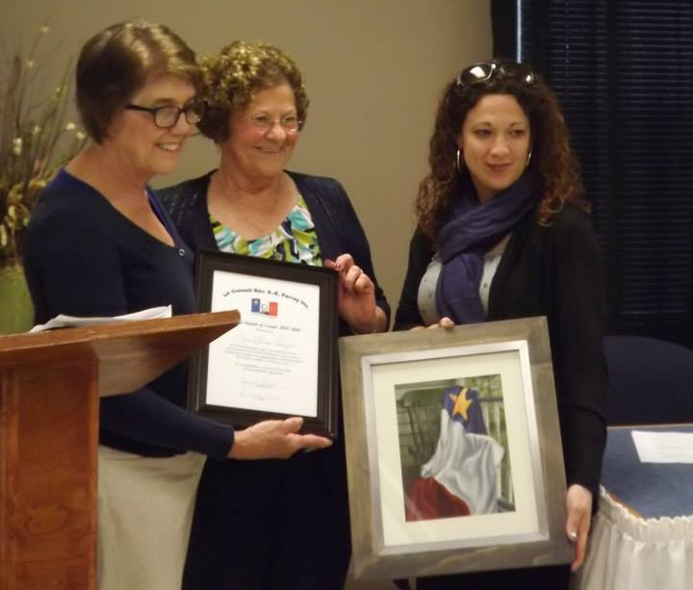
Eileen Chiasson-Pendergast

Cette année le Conseil a voté le prix du bénévole de l’année 2013-2014 à une personne très spéciale et bien méritante.

Cette personne a passé plusieurs heures et de nombreuses années au développement de la communauté acadienne et francophone de la communauté de Prince-Ouest et donne encore beaucoup de son temps. Nous sommes très fiers de pouvoir lui présenter le prix de bénévole de l’année ce soir.

Cette gentille acadienne, à dévoué une grande partie de son temps à la communauté acadienne et francophone de Prince-Ouest même depuis un très jeunes âge. Débutant avec ça lutte pour le programme d’immersion en français pour les élèves de Prince-Ouest. En tant qu’enseignante elle comprenait l’importance de l’éducation de la langue française pour la survie de la communauté acadienne et francophone. Elle à enseigner à la maternelle de l’école St.Louis et à l’école Callaghan pour des nombreuses années, ainsi qu’en Louisiane pendant quelques années.
Pour terminer sa carrière en enseignement elle est devenu directrice de l’école française de Prince-Ouest quelques années après l’ouverture dans les roulottes. Comme les espaces n’étaient pas adéquats pour grandir cette dame avec quelques autres personnes clés de la communauté ont lutté très longtemps avec le gouvernement et la communauté pour l’établissement du Centre acadien de Prince-Ouest adéquat. Même si toute la communauté de Prince-Ouest n’était pas pour ce centre et l’éducation en française cette dame n’a jamais lâché. Des nombreuses réunions et rencontres en temps comme bénévole pour finalement avoir l’ouverture du Centre acadien de Prince-Ouest en janvier 2007. Étant à la direction pour sa dernière année avant sa retraite le matin quand les autobus ont arrivé pour la première journée d’éducation dans le nouveau Centre acadien de Prince-Ouest cette dame à souhaiter la bienvenue avec son beau foulard acadien à la porte de l’autobus à tous les étudiants. Une journée très mémorable.
Non seulement que cette dame aie travaillé et supporter l’éducation en français de notre communauté mais aussi le développement communautaire de notre communauté. En voici quelques exemples : membre du club Ti-Pa, membre du comité acadien de Prince-Ouest, membre du Conseil Rév.S.-É.-Perrey inc ainsi que présidente de 1991 à 1993, responsable de la chorale de la messe française à l’église de Palmer Road en plus d’avoir écrit de nombreuse pièce de théâtre; encore pour en nommer quelqu’une; pièce de la déportation des Acadiens 1758, ‘en bonnes mains’ pour Action Femmes Î.-P.-É. quelques pièces avec les étudiants pour l’école celle que je me souviens quelques années passé; Blanche Neige et plusieurs éditions du théâtre V’nez Chou Nous durant les dernières 24 années.
En plus de toutes ces pièces de théâtre cette dame à organiser plusieurs activités pour et avec le Conseil Rév. S.-É.-Perrey inc. par exemple; soirée de danse carrée, spectacle de famille pour Noël, spectacle de regroupement de familles et la liste ce continue.
En plus de tous son temps bénévole dans la communauté elle est aussi mère de famille de 5 enfants donc elle et son mari on élève avec la culture Acadienne et Irlandaise et maintenant grand-maman de 13 petits et grands et 1 arrière-petite-fille.

Comme vous l’avez probablement deviné au début de cette présentation et nous aurions peu continué de lister plusieurs autres accomplissements de cette grande dame car la liste serait beaucoup beaucoup plus longue.
Donc, c’est avec grande fierté que nous vous présentons notre bénévole de l’année 2013-2014 à cette dame avec un cœur acadien, Madame Eileen Chiasson-Pendergast. Un grand merci pour tout ton dévouement et ta persévérance pour la communauté acadienne et francophone de Prince-Ouest.

